O REPENTE
Repente (conhecido também como desafio) é uma tradição folclórica brasileira que é uma mescla entre poesia e música na qual predomina o improviso – a criação de versos “de repente”. Tem como origem os trovadores medievais europeus que narravam as histórias e os feitos heróicos utilizando a poesia e o canto acompanhados por instrumentos de corda.
O repente possui diversos modelos de métrica e rima, e seu canto costuma ser acompanhado de instrumentos musicais. Quando o instrumento usado é o pandeiro, o repente é chamado coco de embolada; acompanhado de viola caipira ou de rabeca, denomina-se Cantoria; cantado sem acompanhamento musical, nomeia-se entoada, toada ou aboio.

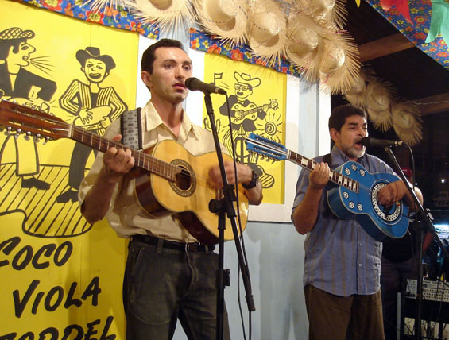

A diferença entre cordel e repente é que o cordel é a poesia popular que se caracterizou como tal pelo fato de ser publicada em folhetos, enquanto o repente é a poesia feita pelos cantadores, os quais geralmente recebem da platéia um tema, chamado MOTE, e o desenvolvem na hora. Também é muito comum os repentistas fazerem desafios, nos quais cada um exalta suas qualidades e depreciam o "adversário".

A XILOGRAVURA
A xilogravura é uma antiga técnica de gravura que utiliza um pedaço de madeira para entalhar um desenho.
Nesta técnica o desenho é entalhado na madeira, deixando em relevo a parte que pretende fazer a reprodução. Em seguida, utiliza tinta para pintar a parte em relevo do desenho. Na fase final, é utilizado um tipo de prensa para exercer pressão e revelar a imagem no papel ou em outro suporte.
A xilogravura é uma antiga técnica de gravura que utiliza um pedaço de madeira para entalhar um desenho.
Nesta técnica o desenho é entalhado na madeira, deixando em relevo a parte que pretende fazer a reprodução. Em seguida, utiliza tinta para pintar a parte em relevo do desenho. Na fase final, é utilizado um tipo de prensa para exercer pressão e revelar a imagem no papel ou em outro suporte.

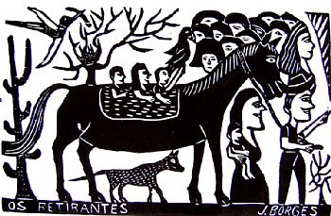
Um detalhe importante, no processo de impressão, é que o desenho sai ao contrário do que foi talhado, o que exige uma maior atenção ao artesão.
Xilogravura significa gravura em madeira.

Com o avanço tecnológico do século 20, permitindo modernos processos de impressão, a técnica da xilogravura começou a cair em desuso, a técnica oriental foi considerada obsoleta, passando a ser utilizada somente por artistas e artesões.
A xilogravura é muito popular na região Nordeste do Brasil, onde estão os mais populares xilogravadores (ou xilógrafos) brasileiros. A xilogravura era frequentemente utilizada para ilustração de textos de literatura de cordel. Alguns cordelistas eram também xilogravadores, como por exemplo, o pernambucano J. Borges (José Francisco Borges).

Bibliografia:
pt.wikipedia.org/wiki/Xilogravura‎
www.significados.com.br/xilogravura/
http://www.casadaxilogravura.com.br/xilo.html
pt.wikipedia.org/wiki/Repente
http://www.infoescola.com/musica/repente/

